CHỦ ĐỀ 8: CHÂN DUNG NGƯỜI THÂN TRONG GIA ĐÌNH (Tiết 3)
I. Yêu cầu cần đạt
1.Kiến thức, kỹ năng
- Biết cách tạo ra sản phẩm mĩ thuật thể hiện được chân dung người thân trong gia đình.
2. Phát triển năng lực
- Biết sử dụng đường nét, hình, khối, màu để tạo SPMT thể hiện rõ đặc điểm chân dung của một người thân trong gia đình.
3. Phát triển phẩm chất
- Gắn kết tình cảm giữa những người thân trong gia đình.
II. Đồ dùng dạy học
1. Giáo viên

- GADT
- Sản phẩm mĩ thuật của HS khóa trước vẽ về chủ đề chân dung người thân trong gia đình.
- Nhạc bài hát: Cây gia đình.
2. Học sinh
- SGK mĩ thuật 3, vở bài tập mĩ thuật 3.
- Đồ dùng học tập: giấy A4, bút chì, màu sáp,…
III. Các hoạt động dạy học chủ yếu
Hoạt động của GV | Hoạt động của HS
1. Khởi động (3-4’)  - GV kiểm tra kiến thức mà HS tiếp thu trong Tiết 2, sản phẩm của Tiết 2.  - Kiểm tra sự chuẩn bị ĐDHT của HS.  - Khen ngợi HS.  - GV liên hệ, dẫn dắt vào bài học: Chủ đề 8: Chân dung người thân trong gia đình (Tiết 3)  2. Hoạt động luyện tập, thực hành (26-28’)  2.3 Thảo luận  a. Mục tiêu  - Củng cố kiến thức, kĩ năng liên quan đến thức hiện SPMT trong chủ đề.  - Biết cách nhận xét, đánh giá SPMT của bạn, nhóm qua phần trả lời câu hỏi gợi ý trong sách.  b. Tổ chức thực hiện  - GV chia HS thành các nhóm, hướng dẫn HS thảo luận theo các ý sau:  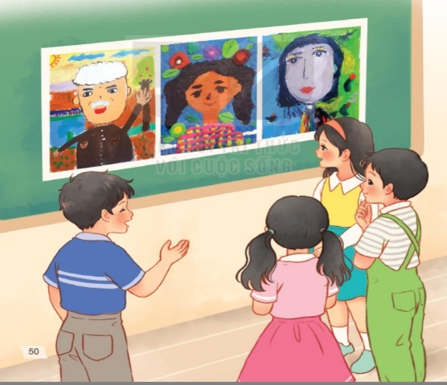  + Bạn đã lựa chọn ai trong gia đình của mình để thể hiện SPMT? Hãy miêu tả những đặc điểm nổi bật trên khuôn mặt của nhân vật trong sản phẩm đã thực hiện.  + Bạn thích đặc điểm nào riêng của nhân vật trong SPMT.  - GV mời đại diện các nhóm trình bày. HS khác nhân xét, bổ sung.  - GV yêu cầu HS trả lời câu hỏi để nhận biết rõ hơn về sự kết hợp của màu sắc trong SPMT:  + Em nhận ra bạn đã thể hiện chân dung ai trong gia đình của bạn? Đặc điểm nào khiến em nhận biết rõ nhất?  + Chi tiết nào khiến em thích nhất về sản phẩm của bạn?  + Em thích SPMT nào nhất? Vì sao?  + Em đã dùng đường nét, màu sắc như thế nào để thể hiện đặc điểm nổi bật trên chân dung người thân? Hãy chia sẻ về quá trình thực hiện SPMT của mình?  - GV mời đại diện 2-3 HS trả lời. HS khác nhận xét, bổ sung.  *Nhận xét, đánh giá  - GV yêu cầu 1 số HS lên trình bày sản phẩm, ý tưởng của mình.  - Nhận xét, tuyên dương.  3. Củng cố, dặn dò (2-3’)  - Yêu cầu HS nêu lại kiến thức bài học.  - Khen ngợi HS học tốt.  - Liên hệ thực tế cuộc sống.  - Đánh giá chung tiết học.  *Dặn dò:  - GV nhắc nhở HS giữ gìn SPMT. | - HS nêu lại kiến thức đã học trong Tiết 2.  - Trình bày đồ dùng HT.  - Phát huy.  - Mở bài học.  - HS thảo luận theo nhóm.  - Đại diện nhóm trình bày.  - HS trả lời.  - HS trình bày sản phẩm.  - HS lắng nghe.  - HS lắng nghe, tiếp thu.  - 1, 2 HS nêu.  - Phát huy.  - Mở rộng KT bài học vào cuộc sống.  - HS ghi nhớ.

